区水利局2022年领导班子简介

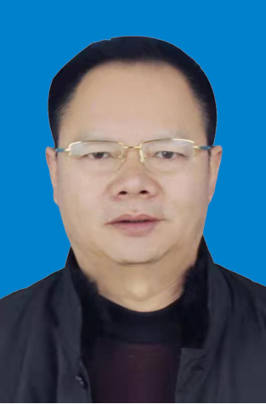
宋涛（党组书记、局长）
宋涛，男，汉族，江西新余人，1968年9月出生，1989年8月参加工作，1992年8月加入中国共产党，中央党校函授学院政法专业大学本科学历。

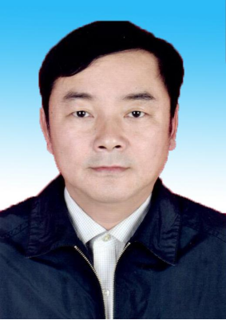
彭晓兵（党组副书记、副局长）
彭晓兵，男，江西新余人，1968年1月出生，1990年8月参加工作，中国共产党党员，北京航空航天大学本科学历。

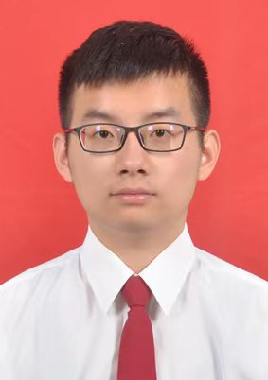
周超（党组成员、副局长）
周超，男，江西新余人，1993年8月出生，2015年9月参加工作，2017年7月加入中国共产党，华北科技学院采矿工程本科学历。

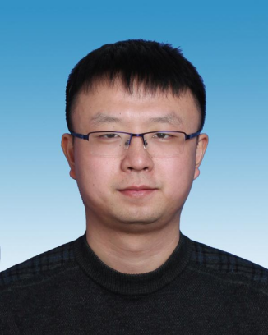
查斌（水利工程服务中心主任）
查斌，男，江西九江人，1983年10月出生，2006年7月参加工作，2012年10月加入中国共产党，南昌航空工业学院土木工程专业本科学历。

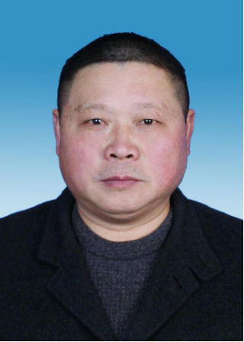
王正根（党组成员、副局长）

王正根，男，江西新余人，1965年1月出生，1988年9月参加工作，1995年11月加入中国共产党，辽宁刊授党校理论班经济管理专业大专学历。

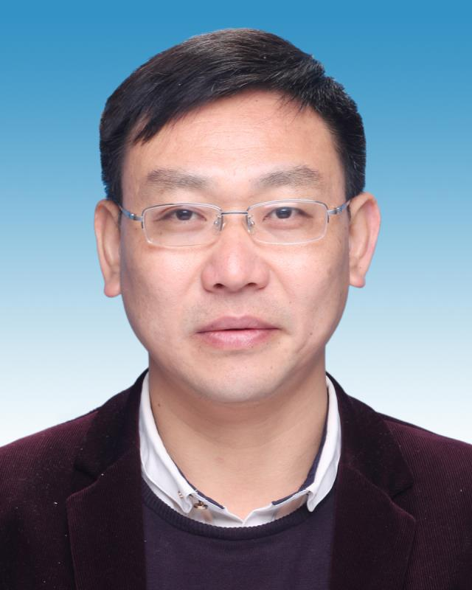
严赪武（副科级干部）
严赪武，男，江西新余人，1972年9月出生，1989年12月参加工作，江西师大本科学历。


张颖宇（副科级干部）
张颖宇，女，江西新余人，1983年10月出生，2007年9月参加工作，扬州大学水利学院本科学历。

